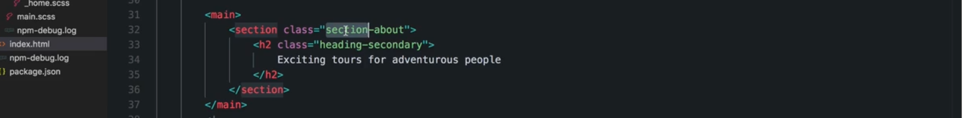

Main chứa phần chính của trang

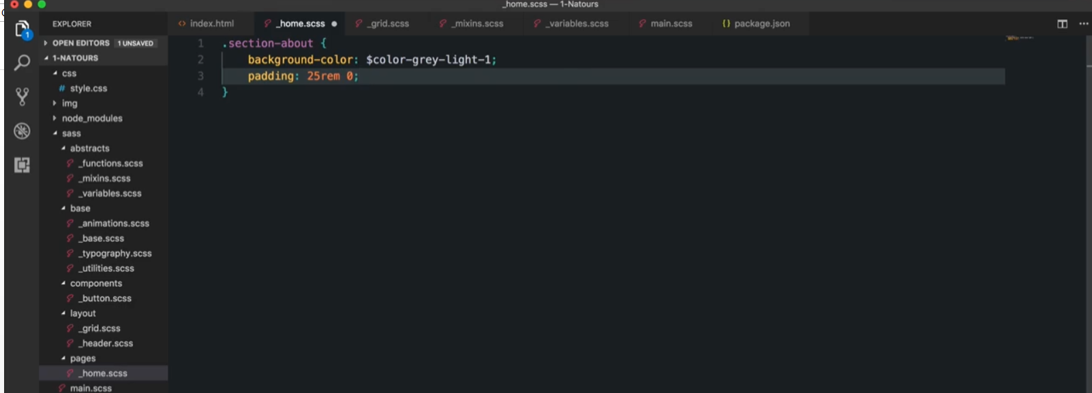

.section-about sẽ nằm trong home

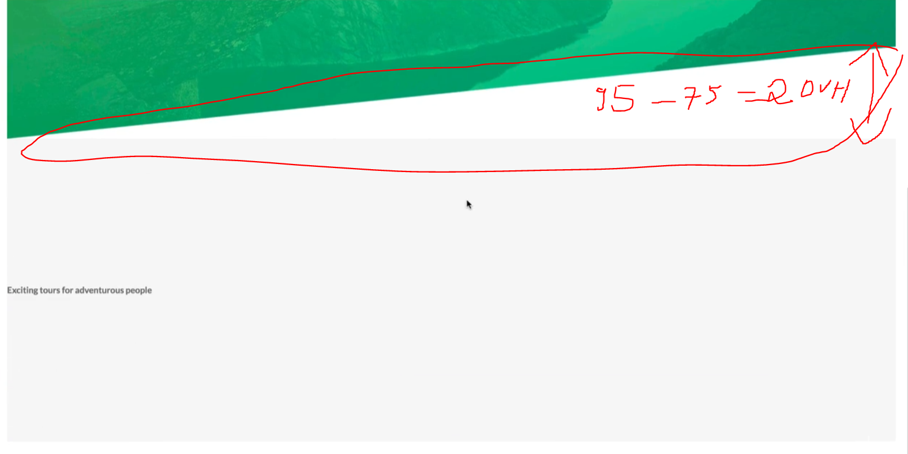

Kết quả

Phần kéo lên 20vh ->

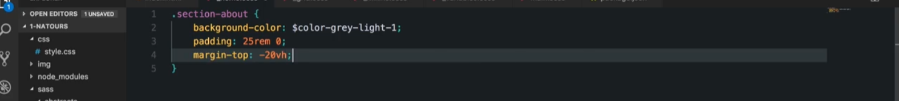



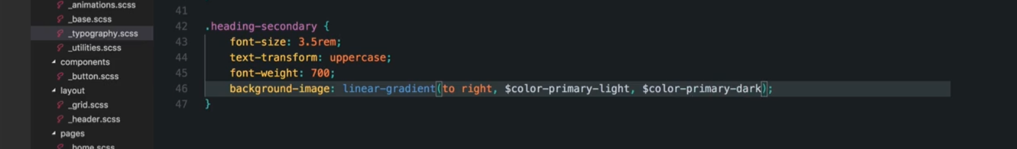

Phấn style cho chữ nằm ở typography



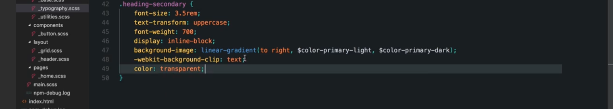

Để background dừng khi chữ dừng -> display: inline-block

Sử dùng background-clip:

Vì mới nên phải có prefix webkit

Chức năng là chỉ phủ background lên phần text

Color: transparent; ẩn color của chữ đi -> nhìn thấy background



Nếu ko đưa color về transparent



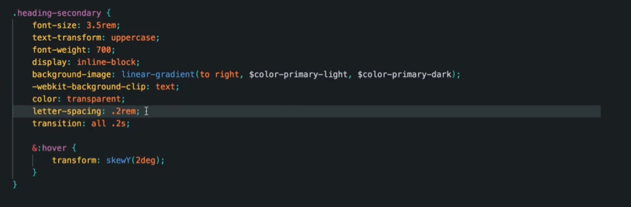

skewY(2deg):

kết quả khi hover vào



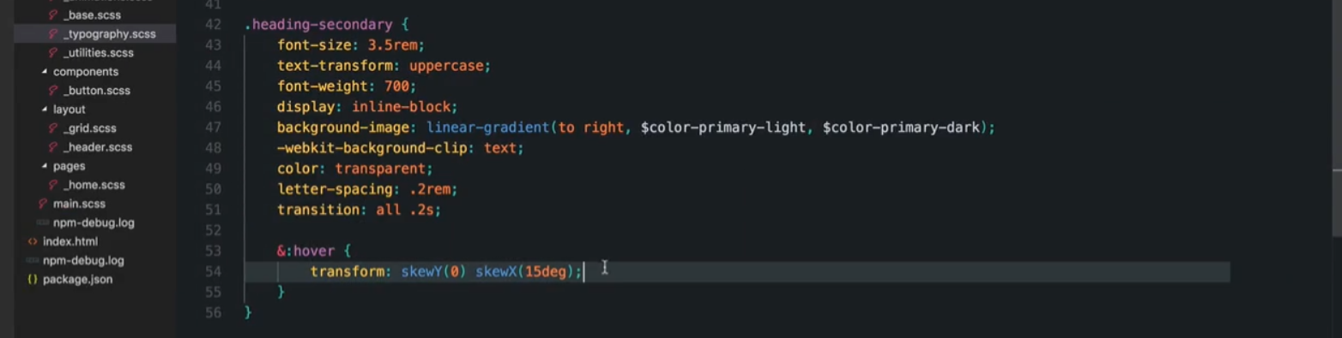

skewX(15deg)



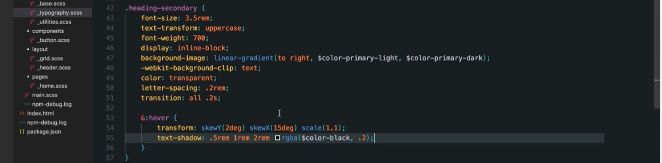

Thêm tex-shadow vào



Kết quả

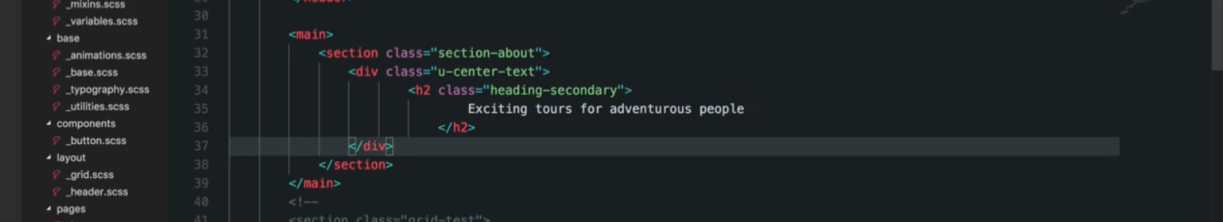

Thêm class u-center-text để đưa text ra center

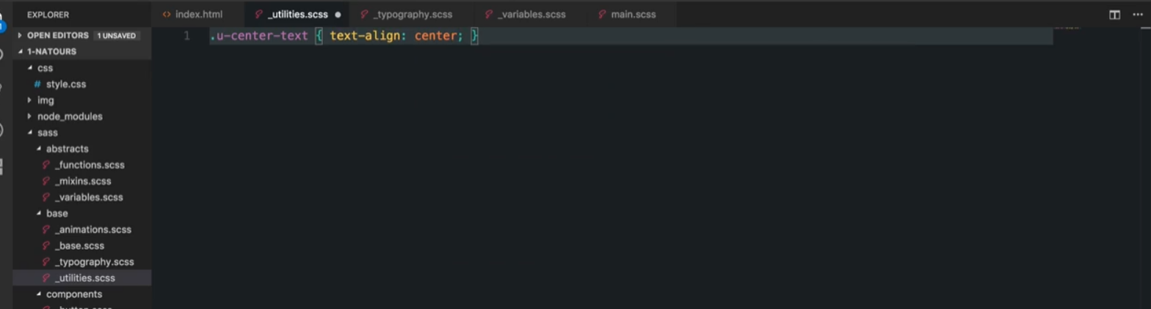

Đưa vào ultilities

Và chức năng chỉ là center thành phần nó chứa

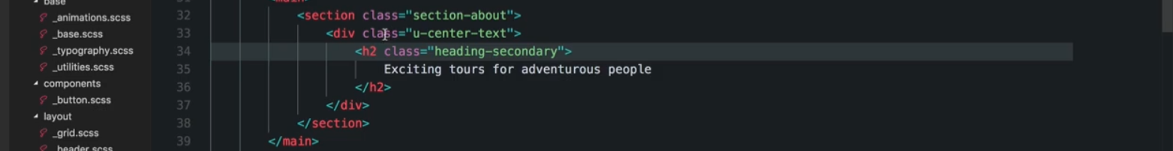

Vì phần trong nó là inline-block nên set text-align center thì nó sẽ được center



Cần margin bottom với phần dưới, tuy nhiên ko thể set cứng cho class của heading được, vì sẽ sử dụng heading lại trong các phần khác, và những phần này có margin-bottom khác nhau

* Tạo một ultilities mới

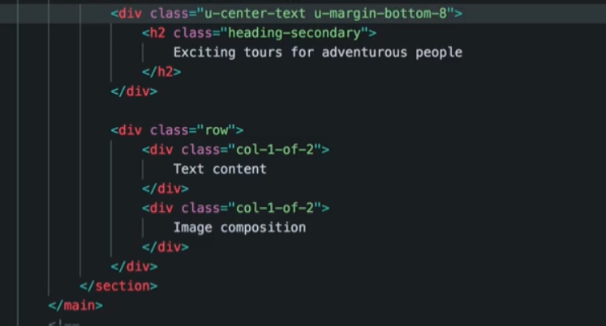

Nhân tiện đặt tên ultilites thì bắt đầu bằng u, dùng ul này trong div chưa heading

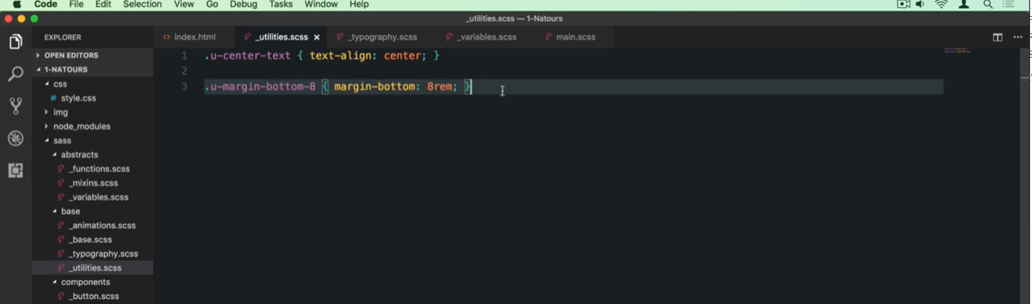

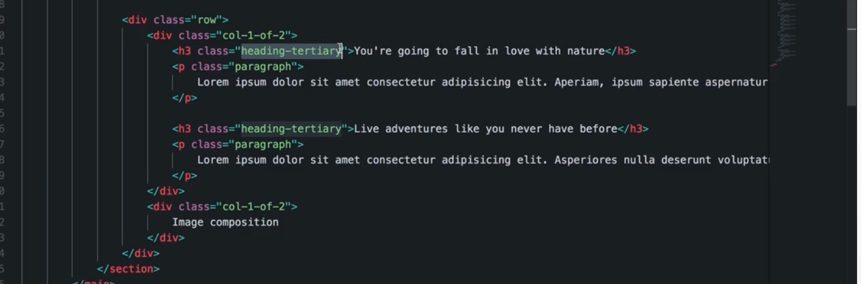

thêm phần đoạn văn vào

dùng float grid để chia cột

những phần style chữ thì sẽ đưa vào typography

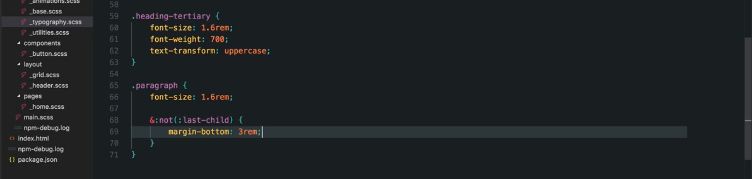

Style trong typography

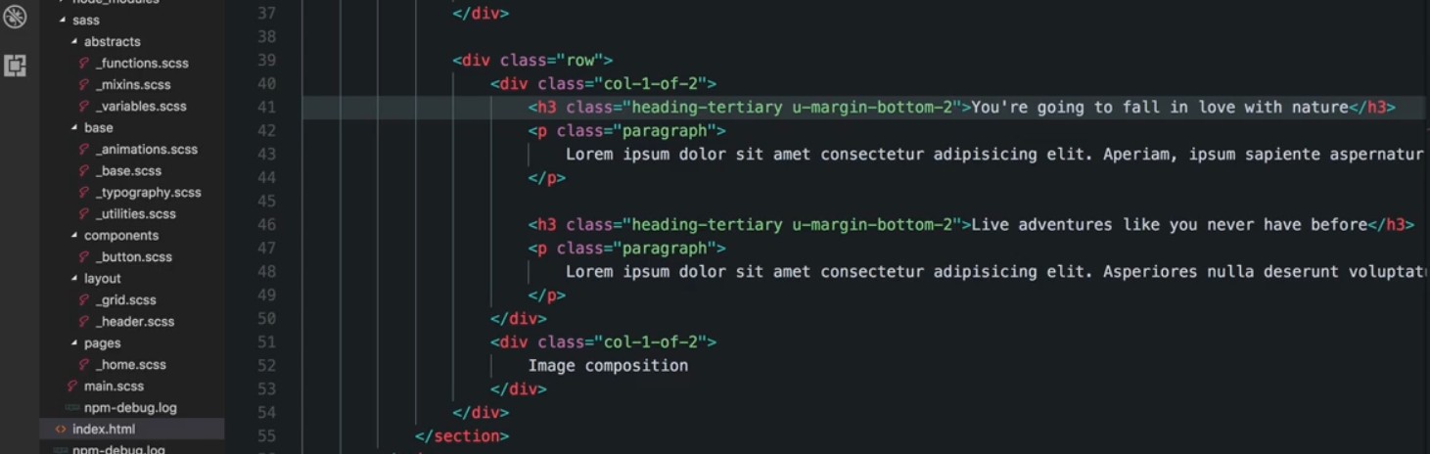

Thêm ultilities vào để có bottom padding, lý do như cũ

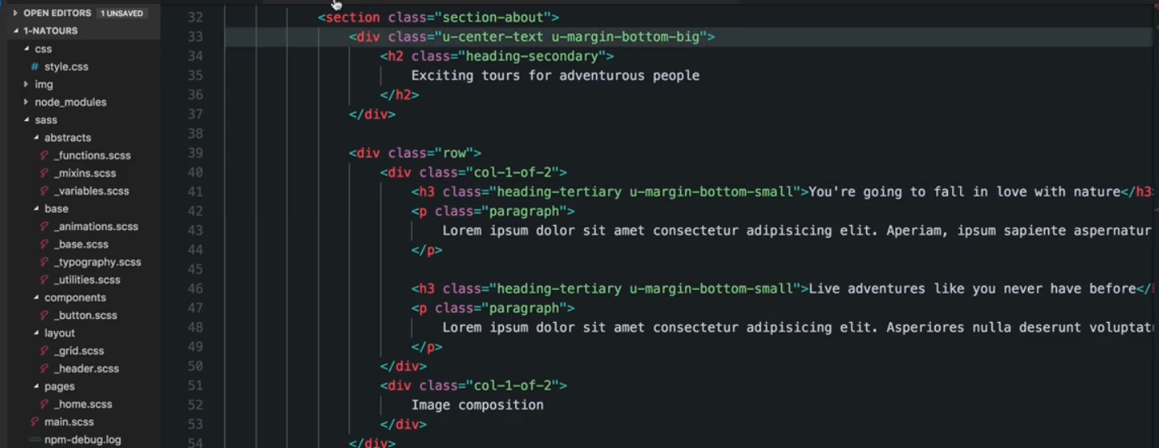

Đổi tên ultilities thành small và big

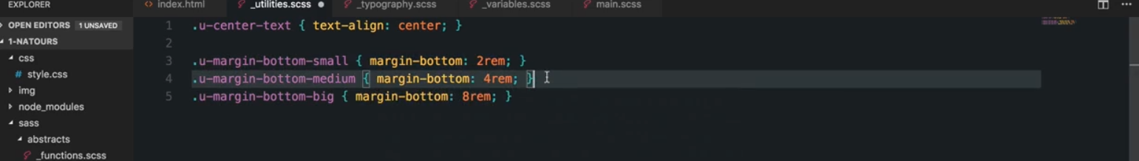

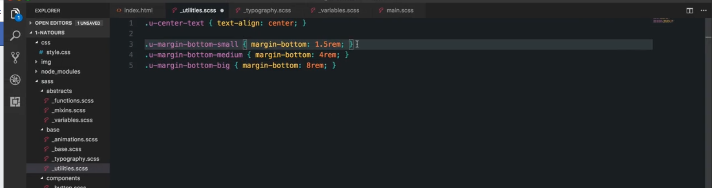

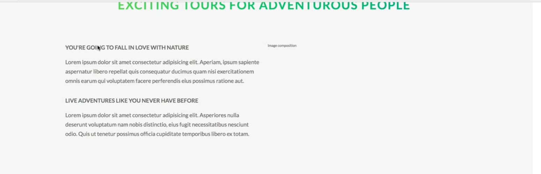

Kết quả

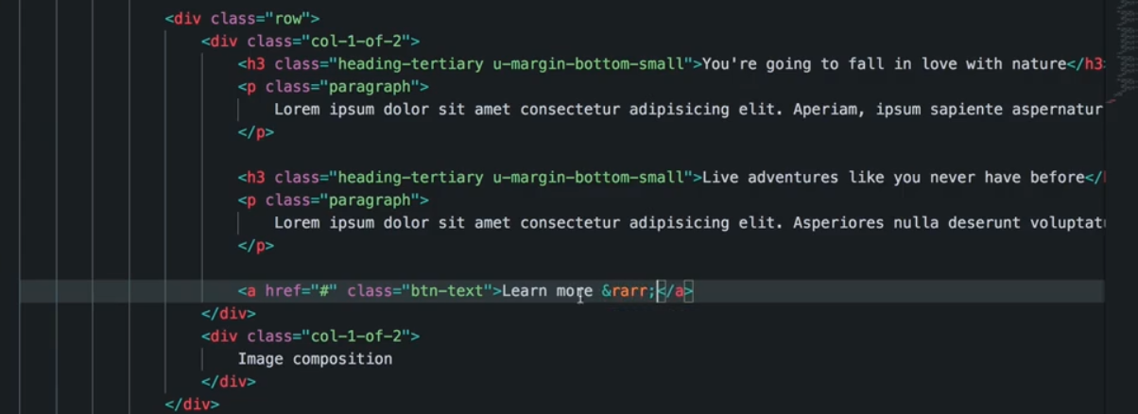

&rarr; dấu ->

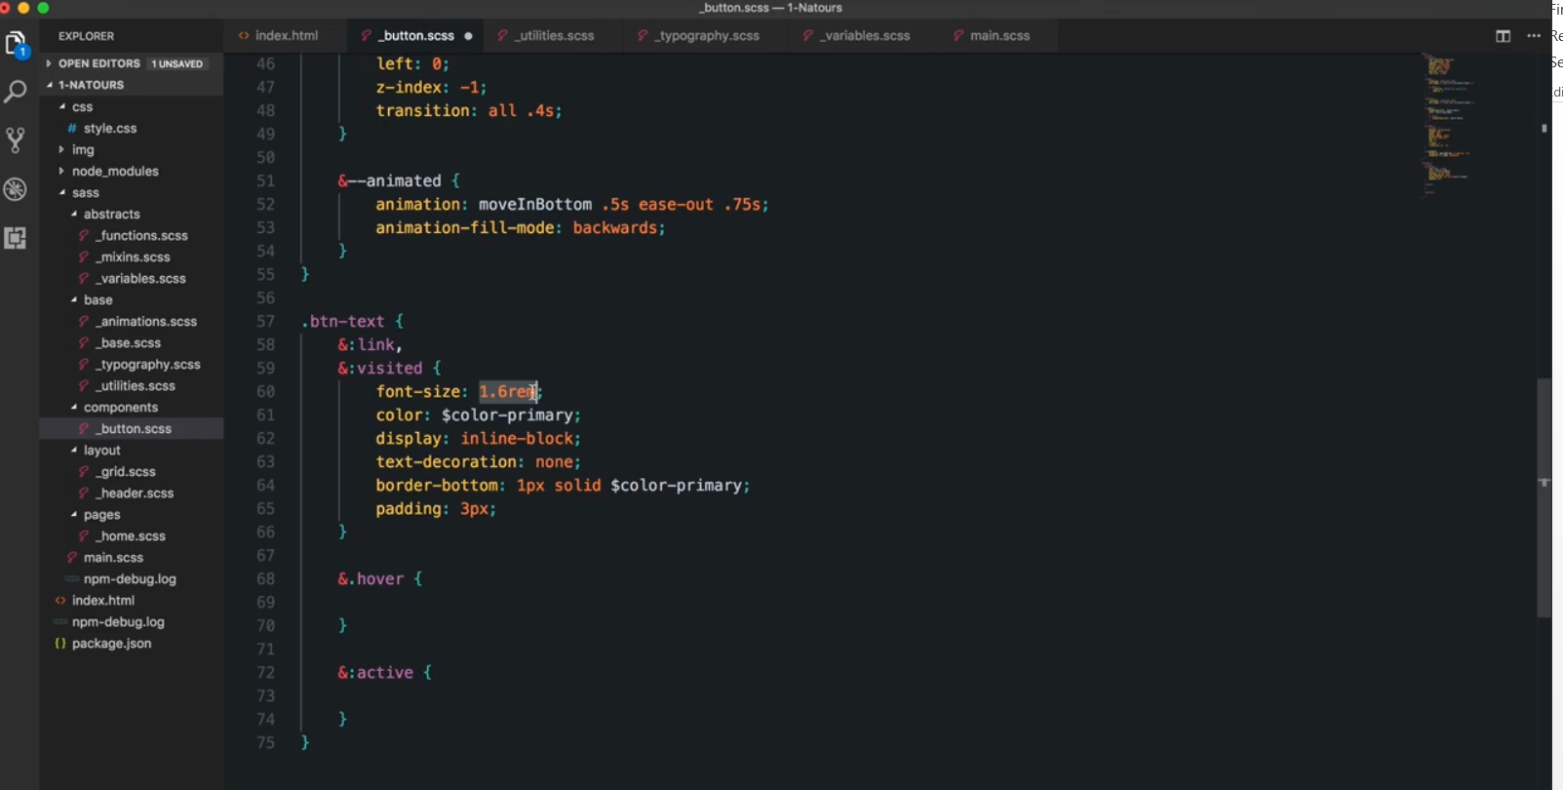

Đưa button vào component/button -> style it

Style với thẻ a: text-decoration: none;

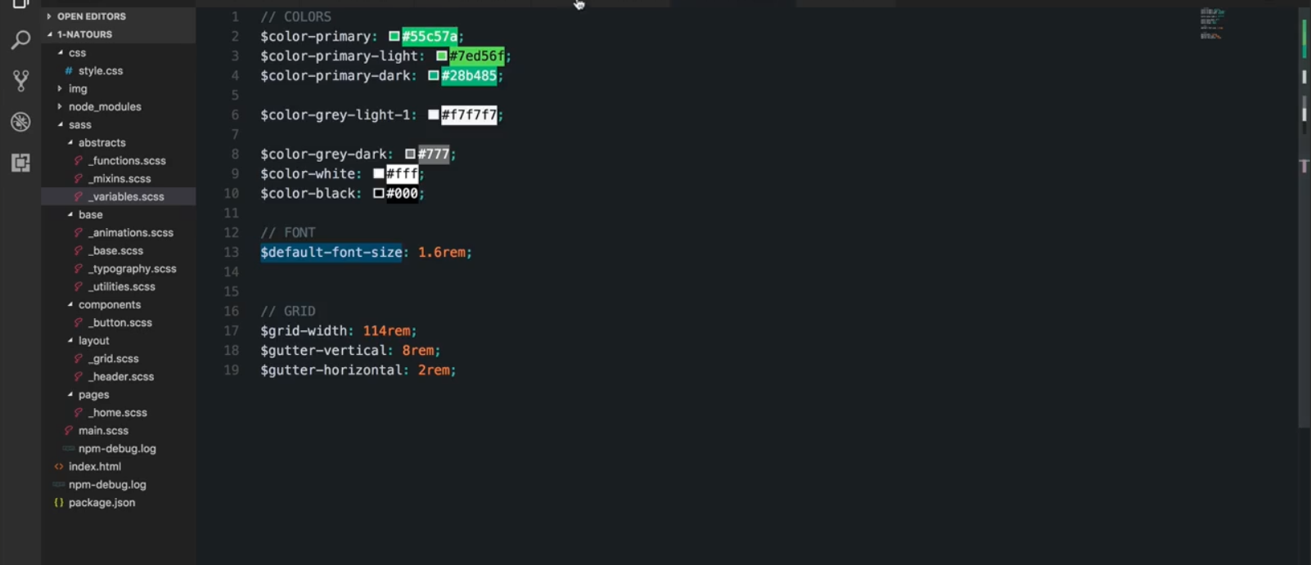

Đưa biens default font size vào

Biến này dùng cho các bình thường, default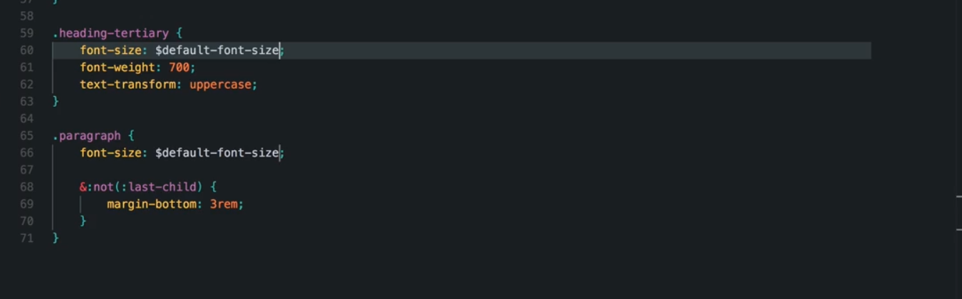

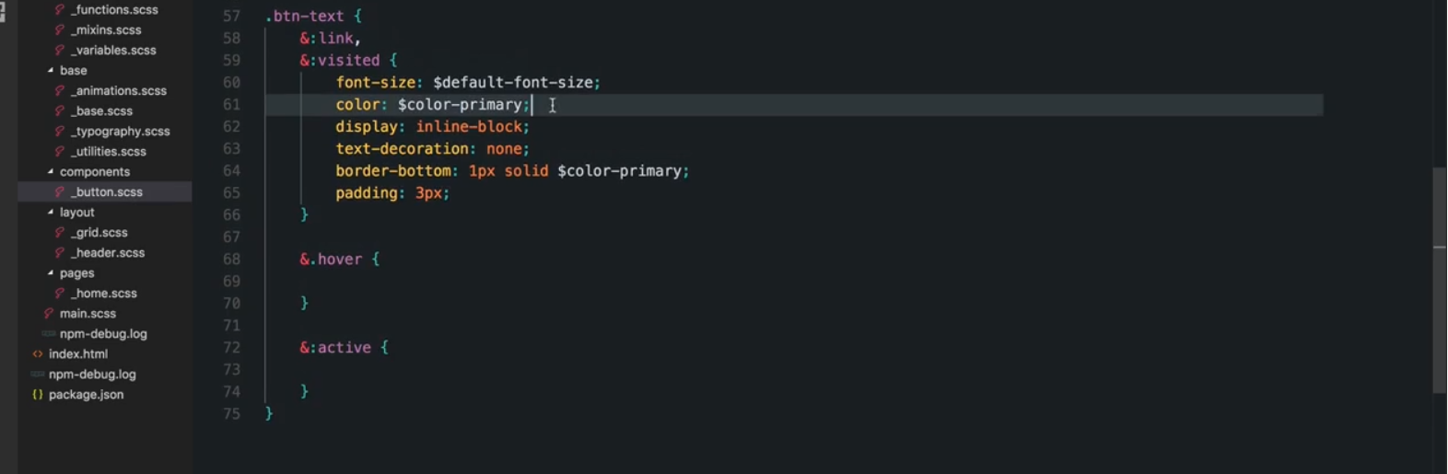

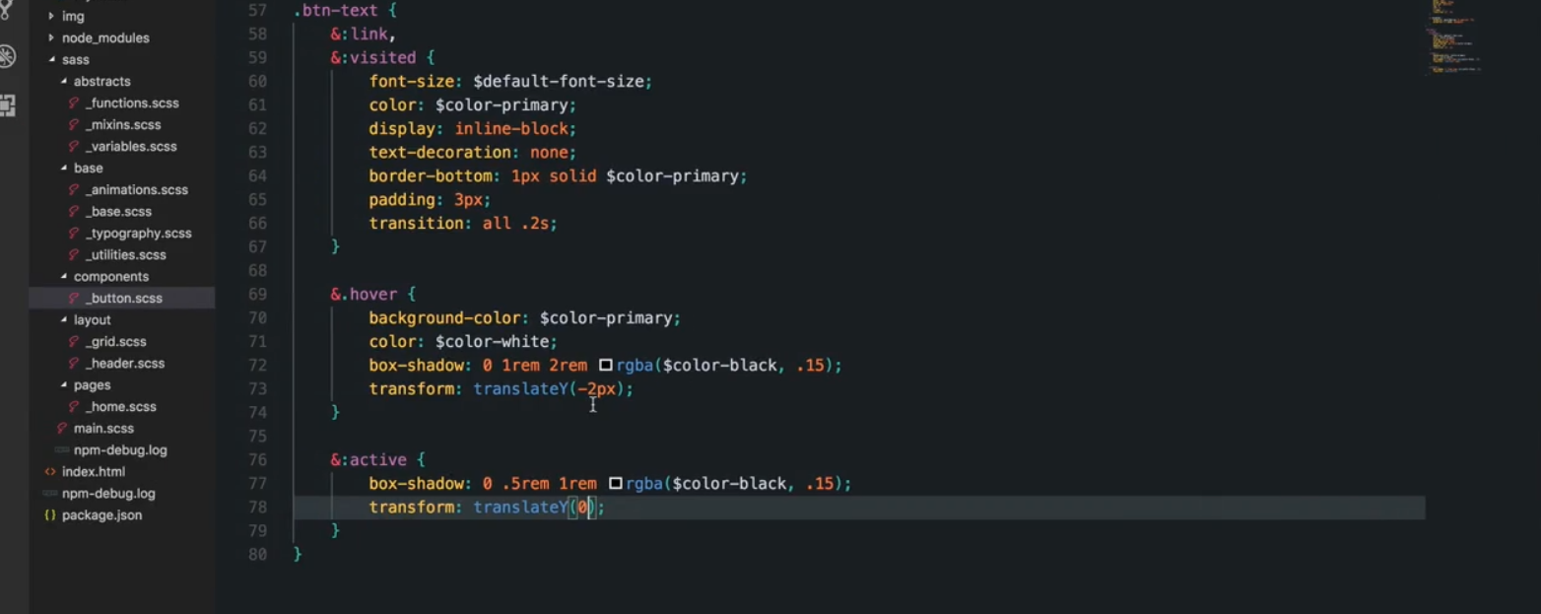

Link, visited: button chữ màu xanh có gạch chân

Hover: button có background-color

Color chữ thay đổi

Thêm box shadow

Nút đi lên 1 xí

Active:   
 box-shadow gần lại và đậm lên

Nút đi về vị trí đầu từ vị trí hover

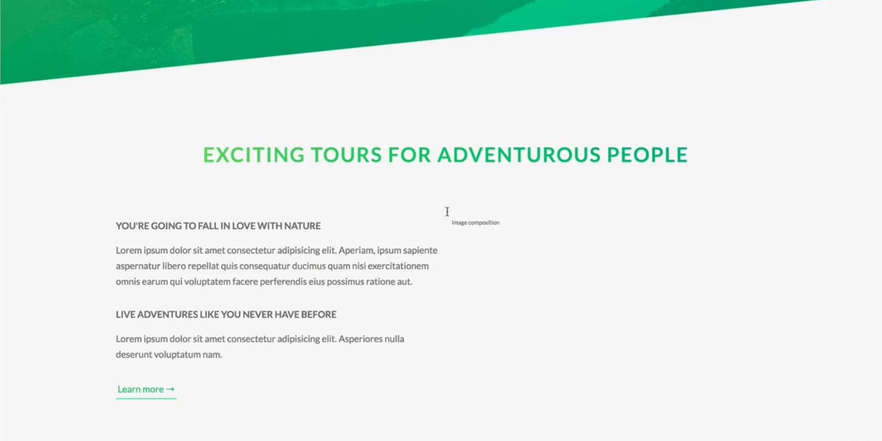

Kết quả



Kết quả cần làm

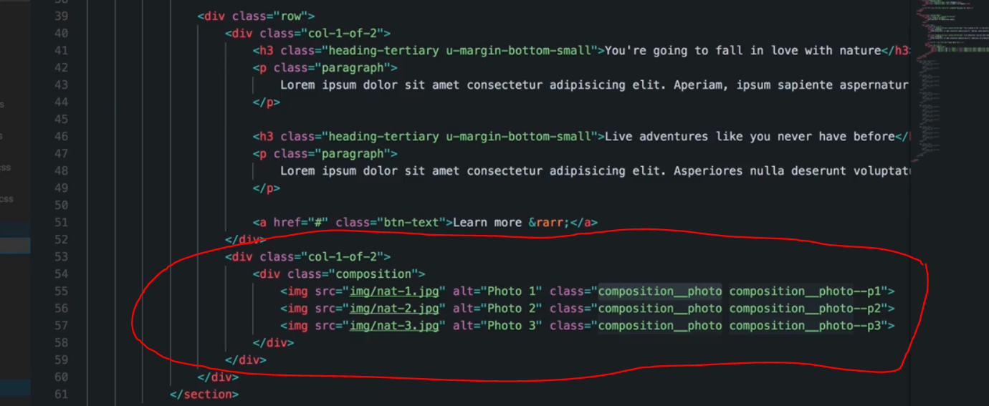

Thêm ảnh vào

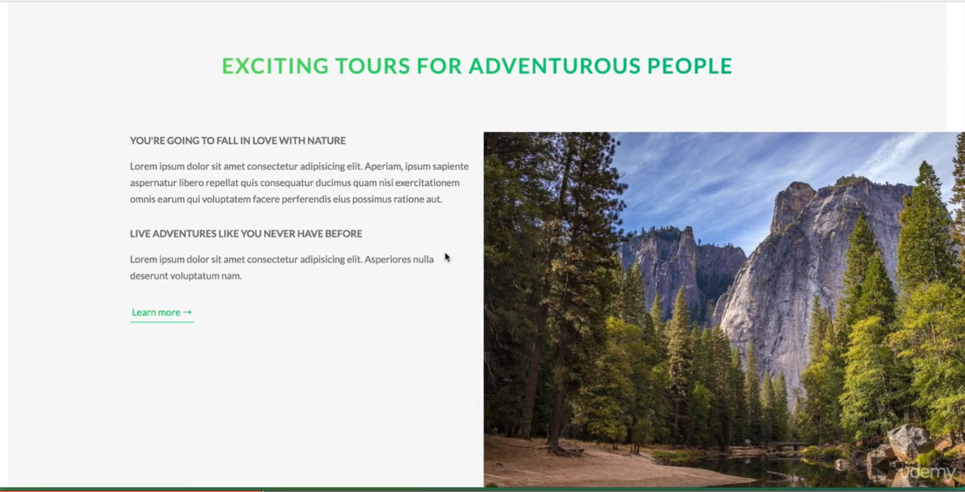

Style

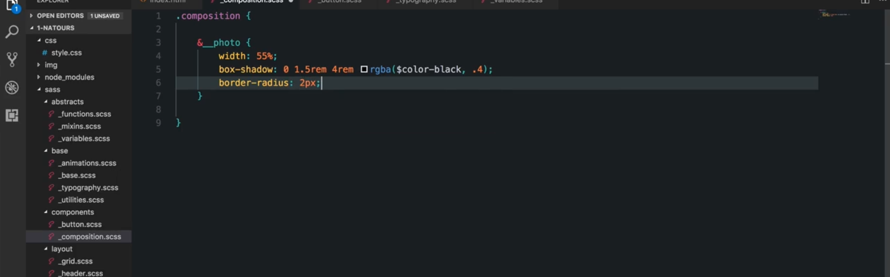

Thêm composition vào thư mục component, file này sẽ style group ảnh

Đưa kích thước của ảnh về

Thêm box-shadow để tạo cảm giác ảnh nổi

Thêm border-radius

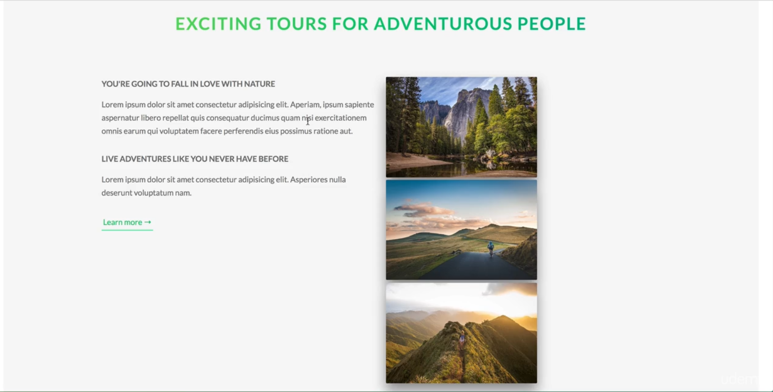

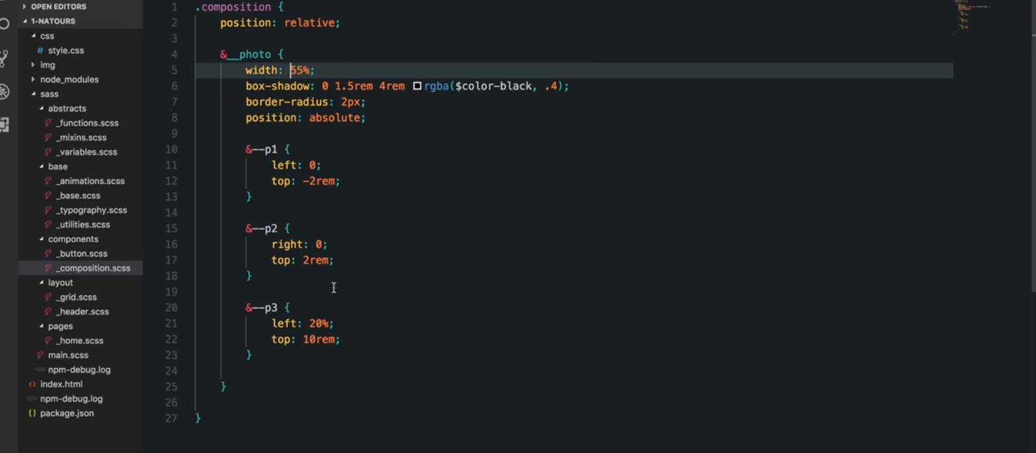

Compositon: relative; để thay đổi vị trí component absolute trong nó

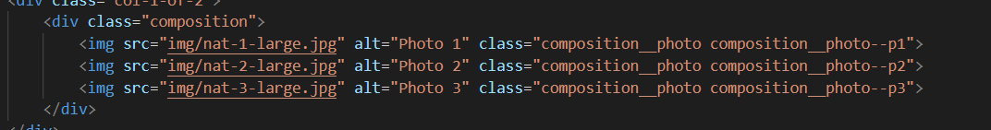

Đặt tên ntn nên có thể style cái chung và dùng & để đi vào từng cái riêng



Kết quả

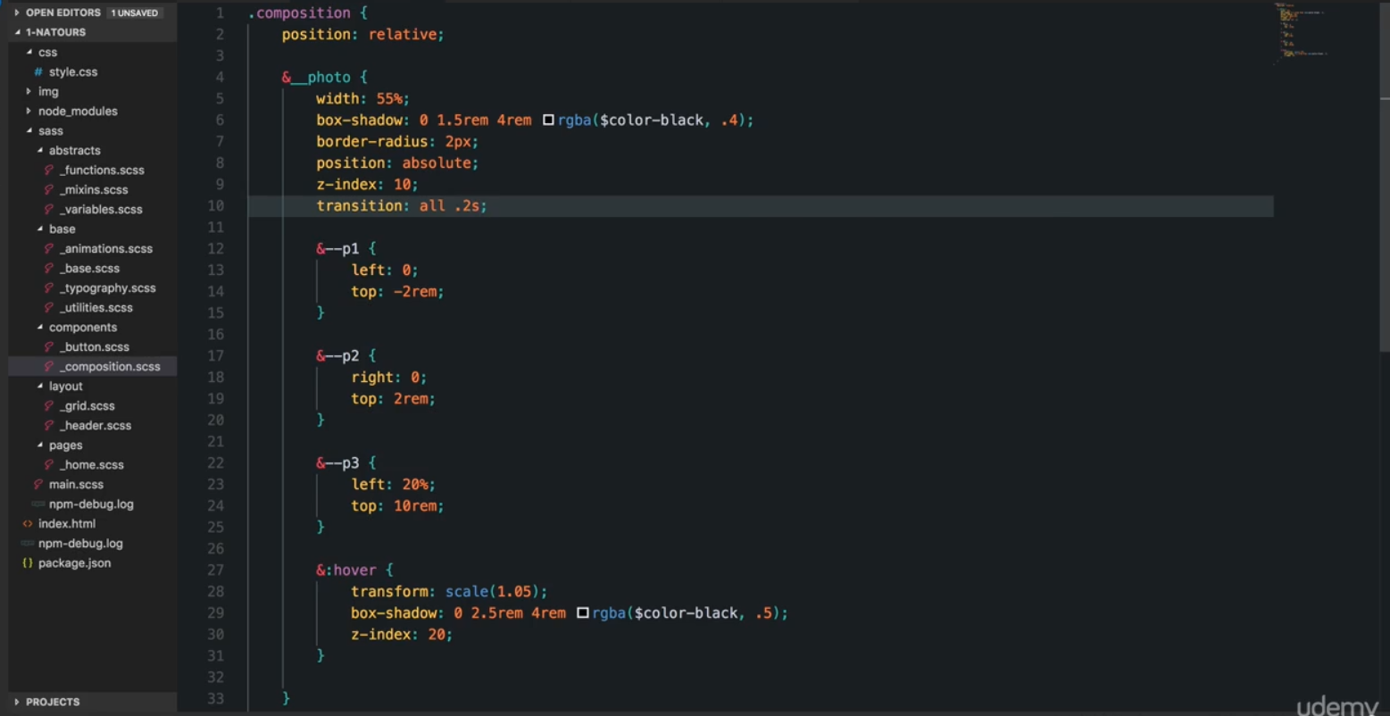

Dùng z-index ở mọi ảnh

Khi hover thì tăng z-index lên -> ảnh đó nổi lên đầu tiên

Hover:

Scale

Box-shadow

z-index

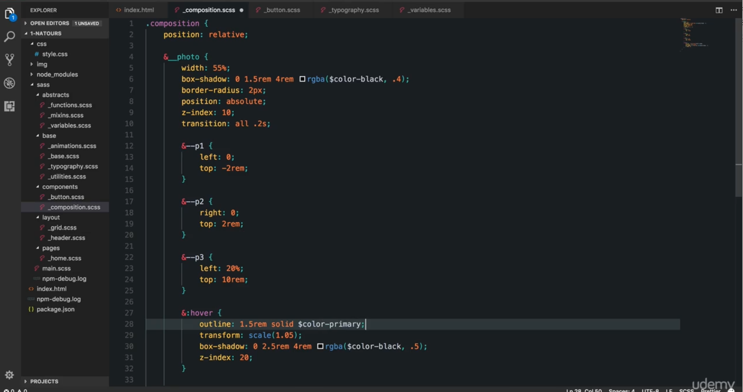

Dùng thêm outline



Lý do dùng outline mà không phải border là vì outline có thể dùng thêm offset

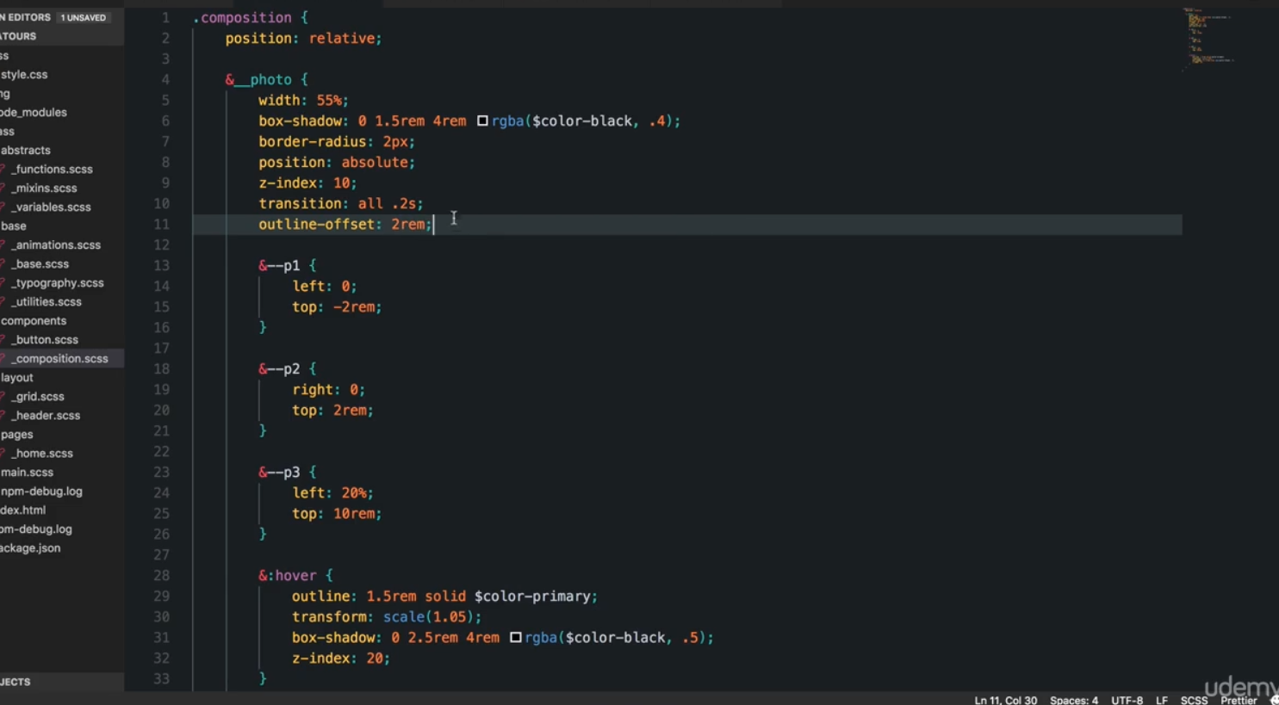

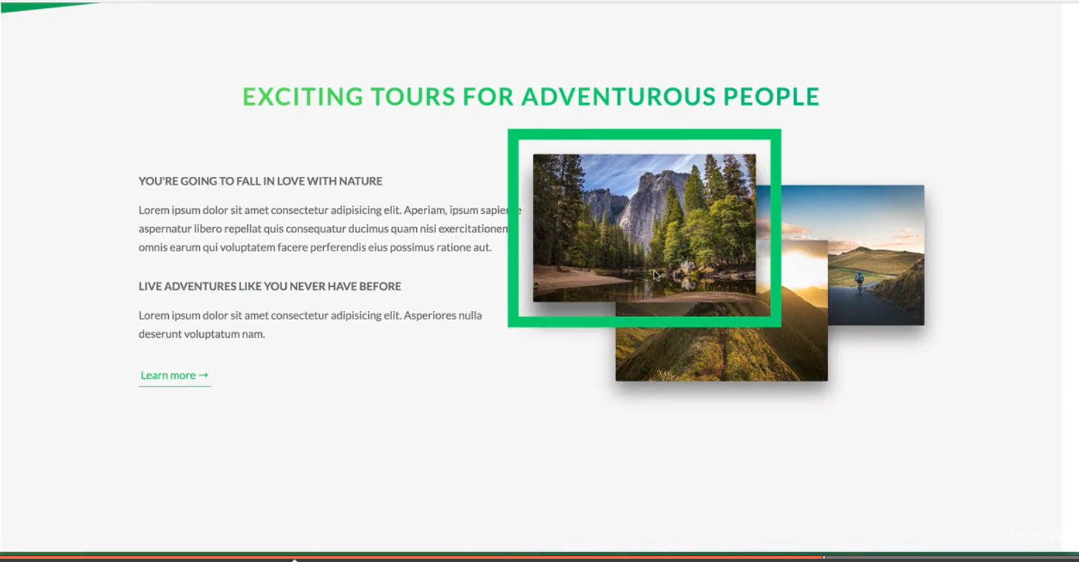

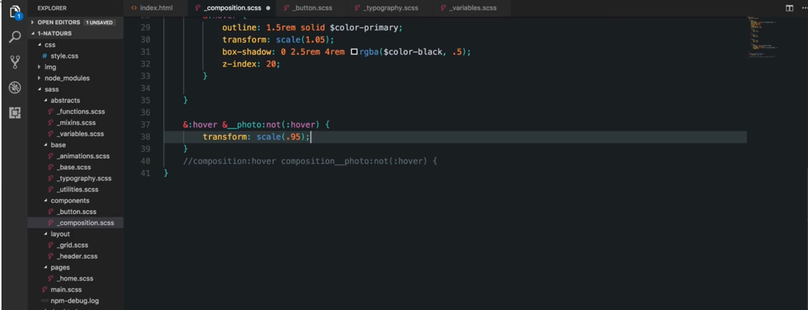

ảnh được hover lớn lên nhưng những ảnh không được hover phải nhỏ lại

dùng như trên

classcha:hover class-ko-hover-cần-thay-đổi-khi-1-trong-nó-được-hover:not(:hover)

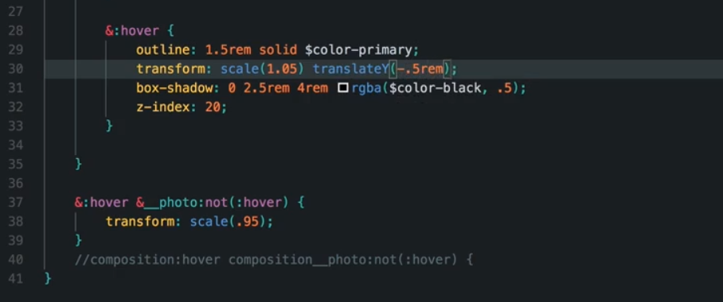

Lúc hover đưa lên xí thì hiệu ứng đẹp hơn